Министерство науки и образования Украины
Запорожский Национальный Технический Университет

Кафедра: “КСИС”

РЕФЕРАТ
по теме:
Общий обзор процессоров семейства Intel (Pentium I - IV)

Выполнил: ст. гр. ІОТ-523
Рыжков О. А.

Принял: Рыбин В.Н.

г. Запорожье, 2005г.

СОДЕРЖАНИЕ:

Pentium I 3
Pentium II 6
Pentium III 13
Pentium IV 15
Литература 19

Pentium I
Процессоры Pentium первого поколения
Существует три разновидности процессоров Pentium, каждая из которых выпускается в нескольких модификациях. Процессоры первого поколения работают на частотах 60 и 66 МГц, имеют 273-контактный корпус PGA и рассчитаны на напряжение питания 5 В. Они работают на той же частоте, что и системная плата, т.е. кратность умножения равна 1х.
Процессоры Pentium первого поколения производятся по биполярной BiCMOS-технологии, при которой используется структура минимального размера (0,8 мкм). Но производство микросхемы, содержащей около 3,1 млн транзисторов, оказалось слишком сложным. В результате выход годных микросхем был низким, и производство их приостановилось. В то же время некоторые фирмы, например IBM и Motorola, при изготовлении своих самых сложных микросхем перешли к технологии, при которой использовалась структура размером 0,6 мкм. Из-за большого размера кристалла и высокого напряжения питания (5 В) процессор Pentium с тактовой частотой 66 МГц потребляет около 3,2 А (мощность — 16 Вт!), выделяя огромное (для микросхемы) количество тепла. Это потребовало установки в некоторых компьютерах дополнительного вентилятора.
Критика процессоров Pentium во многих отношениях была оправданной. Зная, что от первоначальной разработки трудно ожидать большего, специалисты утверждали, что в ближайшем будущем должна появиться более совершенная микросхема и лучше не приобретать компьютеры с процессорами Pentium этого поколения, а дождаться появления микросхем следующего поколения.
Процессоры Pentium второго поколения
7 марта 1994 года Intel начала выпуск процессоров Pentium второго поколения. Эти процессоры работают на частотах 90 и 100 МГц; существует также модель, работающая на частоте 75 МГц. Кроме того, появились модификации на 120 и 133, 150, 166 и 200 МГц. Они производятся по биполярной BiCMOS-технологии, при которой используется структура размером в 0,6 мкм (75/90/100 МГц); это позволило уменьшить размер кристалла и снизить потребляемую мощность. В более быстродействующих версиях процессора Pentium второго поколения используется еще меньший кристалл, созданный по 0,35-микронной BiCMOS-технологии. Микросхема Pentium показана рис. 3.27. Напряжение питания, используемое этими микросхемами, — 3,3 В и ниже. Ток, потребляемый процессором с тактовой частотой 100 МГц, равен 3,25 А, что соответствует потребляемой мощности 10,725 Вт. Менее быстродействующий процессор с тактовой частотой 90 МГц потребляет ток 2,95 А, что соответствует потребляемой мощности 9,735 Вт. Процессор с тактовой частотой 150 МГц потребляет ток не более ЗА при напряжении 3,3 В (мощность 11,6 Вт); процессор с тактовой частотой 166 МГц — 4,4 А (мощность 14,5 Вт), а процессор на 200 МГц — 4,7 А (мощность 15,5 Вт).
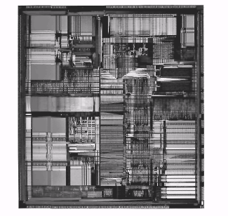
Рис. 1. Процессор Pentium.
Процессоры выпускаются в 296-контактном корпусе SPGA, который не совместим с корпусом процессора первого поколения. Перейти от микросхем первого поколения к микросхемам второго поколения можно только одним способом — заменить системную плату. На кристалле процессора Pentium второго поколения располагается 3,3 млн транзисторов, т.е. больше, чем у первых микросхем. Дополнительные транзисторы появились в результате того, что были расширены возможности управления потребляемой мощностью (в частности, введено переключение частоты тактового сигнала, в состав микросхемы включен усовершенствованный программируемый контроллер прерываний APIC (Advanced Programmable Interrupt Controller) и интерфейс двухпроцессорного режима DP (Dual Processing)).
Контроллер APIC и интерфейс DP предназначены для организации взаимодействия между двумя процессорами Pentium второго поколения, установленными на одной системной плате. Многие новые системные платы выпускаются с двумя гнездами типа Socket 5 или Socket 7, что позволяет использовать "многопроцессорные" возможности новых микросхем. Некоторые операционные системы, например Windows и OS/2, позволяют организовать так называемую симметричную многопроцессорную обработку {Symmetric Multi-Processing — SMP).
В процессорах Pentium второго поколения используется умножение тактовой частоты; он работает быстрее, чем системная шина. Pentium на 90 МГц может работать с частотой в полтора раза большей, чем частота шины (обычно равна 60 МГц), а процессор на 100 МГц — с коэффициентом умножения 1,5х при частоте шины 66 МГц и с коэффициентом 2х при частоте 50 МГц. Процессор на 200 МГц может работать с коэффициентом умножения Зх при частоте шины 66 МГц.
Фактически для всех системных плат Pentium существует три параметра тактовой частоты: 50, 60 и 66 МГц. Процессоры Pentium были разработаны с различными коэффициентами умножения для внутренней тактовой частоты и потому могут работать с целым рядом системных плат, при этом частота, на которой работает процессор, будет кратна частоте, на которой работает системная плата. В таблице 1 перечислены частоты процессоров и системных плат Pentium.
Таблица 1. Рабочие частоты процессоров и системных плат Pentium
Тип процессора/ быстродействие Тактовая частота, МГц Частота системной платы, МГц
Pentium 60 1х 60
Pentium 66 1х 66
Pentium 75 1,5х 50
Pentium 90 1,5х 60
Pentium 100 1,5х 66
Pentium 120 2х 60
Pentium 133 2х 66
Pentium 150 2,5х 60
Pentium 166 2,5х 62
Pentium 180 Зх 60
Pentium 200 Зх 66
Pentium 233 3,5х 66
Pentium 266 4х 66
Отношение частоты, на которой работает ядро, к частоте, на которой работает шина, т.е. кратность умножения частоты, в процессоре Pentium контролируется двумя выводами — BF1
и BF2. В табл. 2 показано, как состояние этих выводов влияет на умножение тактовой частоты в процессоре Pentium.
Таблица 2 Состояние выводов BFx и тактовые частоты процессора Pentium
BF1 BF2 Кратность умножения частоты Тактовая частота шины, МГц Тактовая частота ядра, МГц
0 1 3х 66 200
0 1 3х 60 180
0 1 3х 50 150
0 0 2,5х 66 166
0 0 2 ,5х 60 150
0 0 2,5х 50 125
1 0 2х/4х 66 133/266
1 0 2х 60 120
1 0 2х 50 100
1 1 1,5х/3,5х 66 100/233
1 1 1,5х 60 90
1 1 1,5х 50 75
Не во всех процессорах имеются выводы шины частоты BF (Bus Frequency). Иными словами, некоторые микросхемы Pentium будут работать только при определенных комбинациях этих выводов или, возможно, при их установке в каком-либо одном положении. Многие новейшие системные платы имеют перемычки или переключатели, позволяющие регулировать контакты BF и тем самым изменять отношение кратности умножения тактовой частоты в процессоре. Некоторые пользователи "заставляют" процессоры Pentium на 75 МГц работать на частоте 133 МГц. Данное ухищрение называется разгоном, или оверклокингом (overclocking), или перекрыванием тактовой частоты, и несмотря на то, что оно часто срабатывает, процессор при этом сильно перегревается, а если еще более увеличить тактовую частоту, то может работать некорректно. К счастью, при установке исходной частоты процессора практически всегда восстанавливается его нормальное функционирование.
В настоящее время микросхемы OverDrive предлагаются для модернизации процессоров Pentium второго поколения. Этой микросхемой можно заменить центральный процессор в гнезде типа Socket 5 или Socket 7 (используется множитель Зх), благодаря чему тактовая частота процессора будет увеличена до 200 МГц (при тактовой частоте системной платы 66 МГц), а также будут добавлены возможности ММХ. После замены процессора Pentium, работающего на частоте 100, 133 или 166 МГц, микросхемой OverDrive быстродействие компьютера будет соответствовать частоте процессора — 200 МГц. Но, вероятно, самым ценным свойством микросхем Pentium OverDrive является то, что они поддерживают технологию ММХ, которая значительно повышает эффективность при выполнении приложений мультимедиа, весьма популярных сегодня.
Если у вас установлена системная плата с гнездом типа Socket 7, то специальная версия процессора OverDrive Pentium со встроенным преобразователем напряжения может и не понадобиться. Можете просто приобрести стандартную микросхему Pentium или Pentium-совместимую и заменить ею существующий процессор. Нужно только правильно установить множитель и величину напряжения для нового процессора.

Pentium II
Процессор Pentium II фирма Intel представила в мае 1997 года. До своего официального появления он был известен под кодовым названием Klamath, и вокруг него в компьютерном мире ходило огромное количество слухов. Pentium II, по существу, тот же процессор шестого поколения, что и Pentium Pro, правда, в несколько улучшенном варианте. Кристалл процессора Pentium II показан на рис. 2.
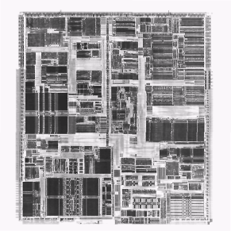
Рис.2. Процессор Pentium II.
Однако с физической точки зрения это действительно нечто новое. Процессор Pentium П заключен в корпус с односторонним контактом (Single Edge Contact — SEC) и большим теплоотвод-ным элементом. Устанавливается он на собственную небольшую плату, очень похожую на модуль памяти SIMM и содержащую кэш-память второго уровня (рис. 3); эта плата устанавливается в разъем типа Slot 1 на системной плате, который внешне очень похож на разъем адаптера.
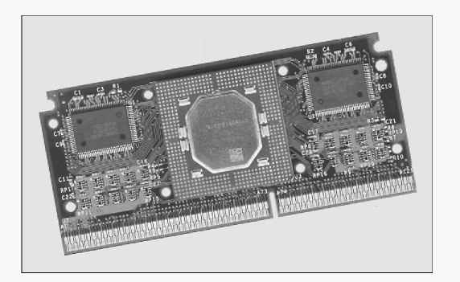
Рис. 3. Плата процессора Pentium II (внутри картриджа SEC).
Существует два типа картриджей процессоров, называемые SECC (Single Edge Contact Cartridge) и SECC2. Эти картриджи показаны на рис. 3.34 и 3.35 соответственно.
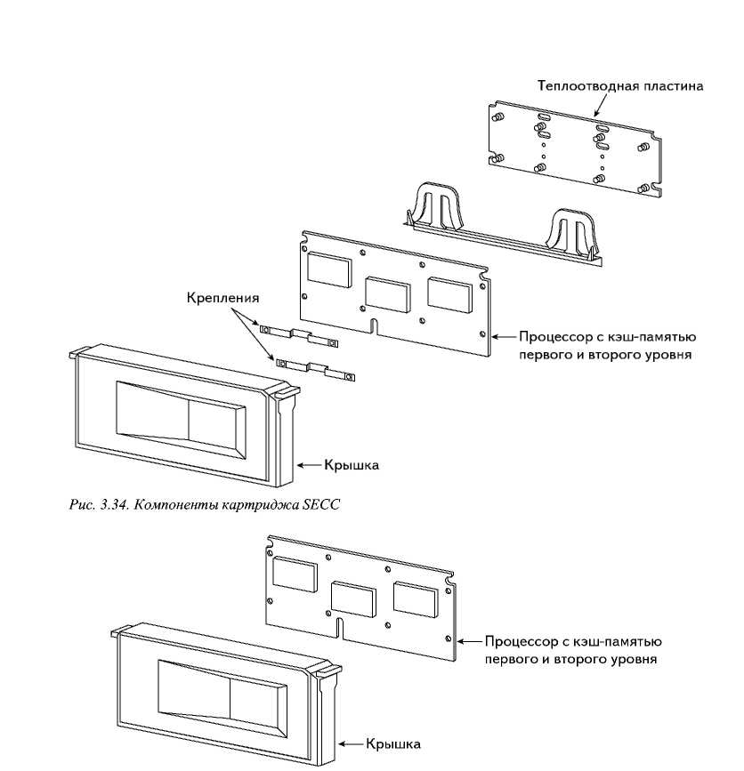
Рис. 4 Компоненты картриджа SECC2
Обратите внимание, что в картридже SECC2 меньше компонентов. В начале 1999 года Intel перешла на использование картриджей при производстве процессоров Pentium ПЯП. Изготовить один из типов описанных картриджей дороже, чем процессор Pentium Pro.
Предлагаемые Intel процессоры Pentium II работают на перечисленных ниже тактовых частотах.

Тип процессора/быстродействие Кратность тактовой частоты Тактовая частота системной платы, МГц
Pentium II 233 3,5х 66 Pentium II 266 4х 66 Pentium II 300 4,5х 66 Pentium II 333 5х 66 Pentium II 350 3,5х 100 Pentium II 400 4х 100 Pentium II 450 4,5х 100

Ядро процессора Pentium II имеет 7,5 млн транзисторов; при его производстве используется улучшенная архитектура Р6 фирмы Intel. Вначале все процессоры Pentium II производились по 0,35-микронной технологии. А уже при изготовлении процессоров Pentium II 333 МГц используется 0,25-микронная технология. Это дает возможность уменьшить кристалл, увеличить тактовую частоту и снизить потребляемую мощность. При тактовой частоте 333 МГц эффективность процессора Pentium II на 75-150% выше, чем Pentium MMX 233 МГц, а при проведении эталонных мультимедийных тестов приблизительно на 50% выше. На сегодня эти процессоры считаются довольно быстрыми. Приведенный выше в этой главе индекс iCOMP 2.0 у процессора Pentium II 266 МГц вдвое выше, чем у оригинального процессора Pentium 200 МГц.
Если не учитывать скорость, то процессор Pentium II можно рассматривать как комбинацию Pentium Pro и технологии ММХ. У него такие же многопроцессорные возможности и точно такой же интегрированный кэш второго уровня, как у Pentium Pro, а у процессора ММХ заимствованы 57 новых мультимедиа-команд. Кроме того, в Pentium II объем внутренней кэш-памяти первого уровня вдвое выше, чем в Pentium Pro (теперь в Pentium II объем внутренней кэш-памяти первого уровня не 16, а 32 Кбайт).
Максимальная потребляемая процессором Pentium II мощность и рабочее напряжение приведены ниже.
Основная тактовая частота, МГц Потребляемая мощность, Вт Процесс (размер структуры, микрон) Напряжение, В
450 27,1 0,25 2,0
400 24,3 0,25 2,0
350 21,5 0,25 2,0
333 23,7 0,25 2,0
300 43,0 0,35 2,8
266 38,2 0,35 2,8
233 34,8 0,35 2,8
Процессор Pentium II 450 МГц потребляет меньшую мощность, чем его первоначальная версия 233 МГц! Это было достигнуто за счет уменьшения размера структуры до 0,25 микрона и снижения напряжения до 2,0 В.
Как и в процессоре Pentium Pro, в Pentium II реализовано повышающее эффективность средство динамического выполнения. Основные особенности динамического выполнения следующие: множественное предсказание переходов, которое ускоряет выполнение, прогнозируя поток программы через отдельные ветви; анализ потока данных, благодаря которому анализируются и переупорядочиваются команды программы; упреждающее выполнение, которое "предугадывает" изменение счетчика команд и выполняет команды, результаты которых, вероятнее всего, вскоре понадобятся. Благодаря широкому использованию этих возможностей значительно повышается эффективность процессора Pentium П.
Как и в Pentium Pro, в Pentium II реализована архитектура двойной независимой шины (Dual Independent Bus — DIB). Термин двойная независимая шина своим происхождением обязан двум независимым шинам в процессоре Pentium II — шине кэш-памяти второго уровня и системной шине, по которой происходит обмен данными между процессором и основной памятью. Процессор Pentium II может использовать обе шины одновременно, поэтому интенсивность обмена данными других устройств с процессором Pentium II может быть вдвое выше, чем с процессором, в котором использовалась архитектура одиночной шины. Архитектура двойной независимой шины позволяет повысить быстродействие кэш-памяти второго уровня процессора Pentium II 333 МГц в 2,5 раза. Причем с увеличением тактовой частоты
процессоров Pentium II возрастает и быстродействие кэш-памяти второго уровня. Кроме того, системная шина с конвейерной организацией позволяет параллельно выполнять два потока транзакций, а не один. Все эти улучшения архитектуры двойной независимой шины увеличивают ее пропускную способность почти в три раза по сравнению с пропускной способностью шины с одиночной архитектурой у обычного процессора Pentium.
Общие технические данные процессоров Pentium II приведены в табл. 3. Технические данные конкретных моделей процессоров Pentium II приведены в табл. 4.

Таблица 3 Технические данные процессоров Pentium II
Частота шины, МГц 66, 100
Кратность умножения частоты 3,5х, 4х, 4,5х, 5х
Тактовая частота, МГц 233, 266, 300, 333, 350, 400, 450
Объем встроенной кэш-памяти Первого уровня: 32 Кбайт (16 Кбайт для кода и
16 Кбайт для данных), второго уровня: 512 Кбайт (половинная тактовая частота процессора)
Разрядность внутренних регистров 32
Разрядность внешней шины данных 64
Разрядность шины адреса 36
Максимальная адресуемая память, Гбайт 64
Максимальная виртуальная память, Тбайт 64
Корпус 242-контактный с односторонним контактом (Single
Edge Contact Cartridge, S.E.C.C.)
Размеры корпуса, см 12,82x6,28x1,64
Сопроцессор Встроенный
Снижение энергопотребления Система SMM (System Management Mode)
Таблица 4. Технические данные процессора Pentium II
Процессор Pentium II ММХ (350, 400 и 450 МГц)
Дата представления 15 апреля 1998 года
Тактовая частота 350 (100x3,5), 400 (100x4) и 450 (100x4,5) МГц
Производительность по тесту iCOMP 2.0 386, 440 и 483 МГц (350, 400 и 450 МГц соответственно)
Количество транзисторов 7,5 млн (0,25-микронная технология) плюс 31 млн кэш-
памяти второго уровня объемом 512 Кбайт
Кэшируемая оперативная память 4 Гбайт
Рабочее напряжение 2,0 В
Тип разьема Slot 2
Размер кристалла Квадрат со стороной 10,2 мм
Мобильный процессор Pentium II (266, 300, 333 и 366 МГц)
Дата представления 25 января 1999 года
Тактовая частота 266, 300, 333 и 366 МГц
Количество транзисторов 27,4 млн (0,25-микронная технология)
Размеры 31x35 мм
Рабочее напряжение 1,6 В

Как видите, процессор Pentium II может адресовать до 64 Гбайт физической памяти. При его создании использовалась архитектура двойной независимой шины. Это значит, что процессор имеет две независимые шины: для доступа к кэш-памяти второго уровня и для доступа к основной памяти. Работают эти шины одновременно, значительно увеличивая проходящий через систему поток данных. Кэш-память первого уровня всегда работает на основной тактовой частоте процессора, потому что она установлена непосредственно на кристалле процессора. Кэш-память второго уровня в Pentium II обычно работает на половине основной тактовой частоты процессора, что позволяет снизить стоимость микросхемы кэша. Например, в Pentium II 333 МГц кэш-память первого уровня работает на тактовой частоте 333 МГц, в то время как кэш-память второго уровня — на тактовой частоте 167 МГц. Хотя кэш-память второго уровня работает не на полной тактовой частоте, как это было в Pentium Pro, ее быстродействие значительно выше по сравнению с кэш-памятью на системной плате, работающей на тактовой частоте 66 МГц (это частота большинства системных плат с гнездом типа Socket 7 для Pentium). Как утверждает Intel, пропускная способность новой двойной шины втрое выше, чем у обычной.
Теперь, перенеся кэш-память из внутреннего корпуса процессора и используя внешнюю микросхему, установленную в одном корпусе, Intel может обходиться более дешевыми микросхемами кэш-памяти и еще больше увеличивать тактовую частоту процессора. Тактовая частота Pentium Pro была ограничена 200 МГц, так как было трудно найти доступную кэшпамять с более высокой частотой. А поскольку тактовая частота кэш-памяти составляет половину тактовой частоты процессора, Pentium II может работать на частоте 400 МГц, что позволяет использовать микросхемы кэш-памяти с номинальной тактовой частотой всего лишь 200 МГц. Чтобы компенсировать половинную тактовую частоту кэш-памяти в Pentium II, Intel удвоила объем кэш-памяти второго уровня (в Pentium Pro стандартный объем равен 256 Кбайт, а в Pentium II — 512 Кбайт).
Обратите внимание, что дескрипторы ОЗУ, имеющиеся в кэш-памяти второго уровня, допускают кэширование оперативной памяти объемом до 512 Мбайт в процессорах Pentium II— от 233 до 333 МГц. В процессорах на 350, 400 МГц и выше дескрипторы ОЗУ расширены, поэтому в таких моделях разрешается кэшировать до 4 Гбайт оперативной памяти. Это очень важно, если вы планируете когда-либо установить память емкостью более 512 Мбайт. В этом случае вам определенно нужен процессор на 350 МГц или выше, иначе снижается эффективность памяти.
Шина системы Pentium П может поддерживать один либо два процессора, при этом не требуются дополнительные микросхемы. Это дает возможность снизить стоимость симметричной многопроцессорной обработки данных, не добавляя дополнительных внешних микросхем, что позволит значительно увеличить эффективность многозадачных операционных систем и многопоточных приложений. В будущем наборы микросхем системной логики будут способны организовать работу четырех или большего количества процессоров Pentium II в единой многопроцессорной системе, прежде всего для использования в качестве файл-сервера.
Имеются версии Pentium II с кодами коррекции ошибок (Error Correction Code — ЕСС) на шине кэша второго уровня (L2). Они разработаны специально для серверов или других систем, выполняющих жизненно важные задачи, в которых большую роль играет надежность и целостность данных. Во всех Pentium II сигналы запроса и выдачи адреса на шину защищены контролем четности и, кроме того, предусмотрен механизм повторения для повышения целостности и надежности данных.
Для установки процессора Pentium II в систему существует специальное крепление. Процессор Pentium II устанавливается в Slot 1 на системной плате так, чтобы быть защищенным от повреждений в результате вибраций и толчков. Крепления разрабатываются изготовителями системных плат. (Например, такие системные платы, как Intel Boxed AL440FX и DK440LX, имеют крепления и другие важные компоненты для сборки системы.)
Pentium II генерирует большое количество тепла, которое необходимо рассеивать. Для этого на процессоре устанавливается теплоотвод (радиатор). Кроме этого, для охлаждения процессоров Pentium II можно использовать активный теплоотвод (вентилятор). В отличие от активных теплоотводов, устанавливаемых раньше для боксированных процессоров Intel, вентиляторы Pentium II получают питание от разъема с тремя контактами на системной плате. Для электрического подключения вентиляторов в большинстве системных плат предусмотр е-но несколько соединителей.
Для теплоотвода на системной плате имеются специальные монтажные отверстия. Обычно пластмассовая опорная стойка вставляется в отверстия теплоотвода около центрального процессора (перед установкой картриджа центрального процессора с теплоотводом). Большинство теплоотводов имеет два компонента: вентилятор в пластмассовом кожухе и металлический радиатор. Радиатор присоединяется к теплоотводящей пластине процессора и не снимается, тогда как вентилятор можно снять и заменить в случае необходимости. На рис. 3.36 показан корпус SEC с вентилятором, проводами, по которым подводится питание, креплениями, разъемами и отверстиями для крепления к системной плате.
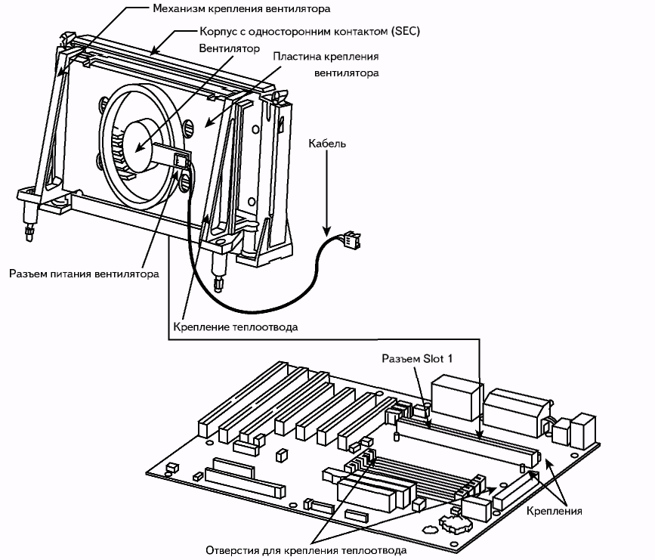
Рис.5. Процессор Pentium II и крепление теплоотвода

Чтобы вы могли идентифицировать свой процессор Pentium II, найдите номер спецификации на корпусе SEC. Он находится в изменяемой части метки на верхней стороне модуля процессора. Размещение маркировки показано на рис. 3.37.
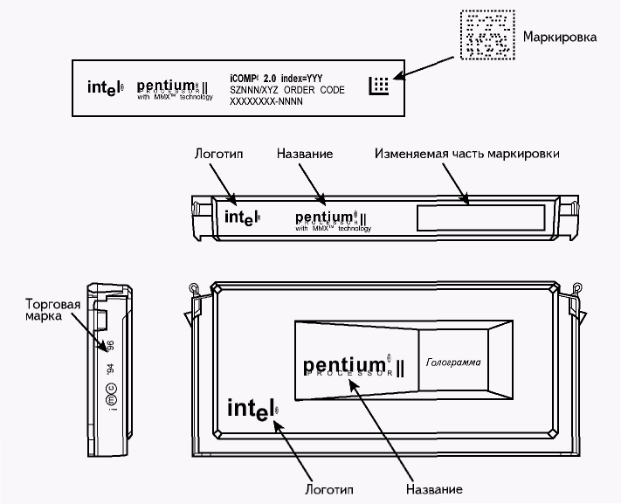
Рис. 6. Упаковка процессора Pentium II: корпус с односторонним контактом
По номеру спецификации (фактически это алфавитно-цифровой код) можно точно установить тип процессора (табл. 3.35).
Например, номер спецификации SL2KA идентифицирует процессор как Pentium II 333 МГц (тактовая частота системной шины 66 МГц) с кэш-памятью второго уровня (L2), в которой применяются коды с исправлением ошибок. В этой же таблице указано, что для данного процессора требуется напряжение питания только 2,0 В. Кроме того, указан номер изменения, и вы, воспользовавшись руководством Pentium II Specification Update Manual, изданным Intel, можете точно узнать, какие изменения были внесены.
В настоящее время существует две модификации корпуса SECC2. Более старая модификация PLGA использовалась в корпусах SECC. В настоящее время она заменяется модификацией OLGA. В этой модификации уменьшены размеры процессора, она проще в производстве и обеспечивает лучший отвод тепла от процессора — теплоотводные элементы монтируются непосредственно к микросхемам. На рис. 3.38 показаны сторона корпуса SECC2 (модификации PLGA и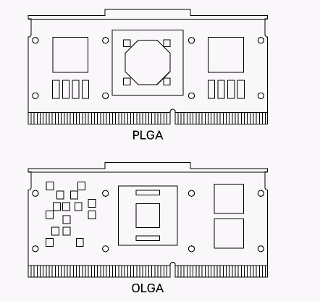OLGA), к которой монтируется теплоотводный элемент.
Системные платы Pentium II имеют преобразователь напряжения, который служит для подачи нужного напряжения на центральный процессор. Для разных моделей Pentium II требуются различные напряжения, и поэтому преобразователь надо установить так, чтобы обеспечить этому конкретному процессору подачу необходимого напряжения. На платах для Pentium Pro, в отличие от плат для более старых моделей Pentium, нет никаких переходных устройств или переключателей для установки напряжения: эта процедура выполняется автоматически с помощью имеющихся на корпусе процессора контактов идентификации напряжения (VID). В табл. 5 приведены значения устанавливаемого напряжения.
Таблица 5. Устанавливаемое напряжение для Pentium II
Контакты процессора
VID4 VID3 VID2 VID1 VIDO Напряжение, В
0 1 1 1 1 Зарезервировано
0 1 1 1 0 Зарезервировано
0 1 1 0 1 Зарезервировано
0 1 1 0 0 Зарезервировано

Pentium III
Intel Pentium III—процессор Intel для настольных компьютеров, который унаследовал лучшие качества процессоров микроархитектуры Р6, а именно: динамическое выполнение команд, системную шину с множественными транзакциямии технологию Intel MMX для обработки данных мультимедиа.
Этот процессор был анонсирован в феврале 1999 года. В нем реализованы новые поточные SIMD-расширения — 70 новых команд, обеспечивающих улучшенные возможности обработки изображений, трехмерной графики, поточного видео, аудио и распознавания речи. В Pentium III учтены требования пользователей серверов и рабочих станций начального и среднего уровней.
Процессор Pentium III выпускается по 0,25-микронной технологии и содержит 9,5 млн транзисторов. В настоящее время доступны модели с тактовыми частотами 450, 500 и 550 МГц. В Pentium III установлено 32 Кбайт кэш-памяти первого уровня и 512 Кбайт кэшпамяти второго уровня, работающей на половинной частоте процессора. Объем кэш-памяти второго уровня позволяет кэшировать до 4 Гбайт адресуемой памяти. Pentium III может использоваться в двухпроцессорных системах с объемом памяти 64 Гбайт. Процессор выпускается в корпусе SECC2.
Основные особенности Pentium III:
- добавлено 70 новых SIMD-инструкций, улучшающих работу с приложениями трех
мерной графики, поточного аудио, видео и распознавания речи, а также включены ко
манды ММХ;
- быстродействие Pentium III с тактовой частотой 500 МГц более чем на 93% превыша
ет быстродействие Pentium II с тактовой частотой 450 МГц при работе с трехмерной
графикой (по результатам теста 3D WinBench 99) и на 42% — при работе с приложе
ниями мультимедиа (по результатам теста MultimediaMark 99);
- благодаря использованию архитектуры двойной независимой шины увеличены пропу
скная способность и производительность;
- совместим с набором микросхем Intel 440BXAGPset;
- содержит функцию серийного номера процессора, является первым компонентом сис
темы обеспечения безопасности PC, предлагаемой корпорацией Intel.
Во всех процессорах Pentium III кэш-память работает на половине частоты процессора, а в процессорах Pentium III Xeon— на частоте процессора. В табл. 6 приведены технические данные Pentium III.
Таблица 6. Технические данные процессора Pentium III
Процессор Pentium III (550 МГц)
Дата представления 17 мая 1999 года
Тактовая частота, МГц 550
Количество транзисторов 9,5 млн (0,25-микронная технология)
Объем кэш-памяти второго уровня, Кбайт 512
Тип корпуса SECC2
Частота системной шины, МГц 100
Разрядность системной шины 64
Максимально адресуемая память, Гбайт 64
Область применения Рабочие станции и серверы начального и среднего
уровня
Процессор Pentium III (450 и 500 МГц)
Дата представления 26 февраля 1999 года
Тактовая частота, МГц 450 и 500
Количество транзисторов 9,5 млн (0,25-микронная технология)
Обьем кэш-памяти второго уровня, Кбайт 512
Тип корпуса SECC2
Частота системной шины, МГц 100
Разрядность системной шины 64
Максимально адресуемая память, Гбайт 64
Область применения Рабочие станции и серверы начального и среднего
Уровня
Маркировка процессора Pentium III показана на рис. 5.
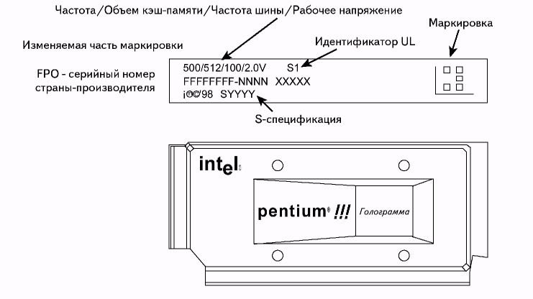
Рис. 7. Маркировка процессора Pentium III
Обратите внимание, что тактовую частоту процессора Pentium III изменить нельзя. Таким способом Intel предотвращает "разгон" процессора.
Технология динамического выполнения микроархитектуры Р6 включает следующее:
- предсказание множественных ветвлений; прогнозирует выполнение программ по не
скольким ветвям;
- анализ потока данных; оптимизирует и реорганизует последовательность выполнения
команд на основе используемых в них данных;
- упреждающее выполнение команд, т.е. выполнение команд в оптимальной последова
тельности для обеспечения постоянной загрузки выполняющих блоков процессора и
повышения общей производительности.
Ниже описаны встроенные средства самотестирования и контроля производительности процессора Pentium III.
- Встроенный механизм самотестирования (Built-in Self Test — BIST) обеспечивает посто
янный контроль зависаний и сбоев в микрокоде и больших логических матрицах, а также
тестирование кэша команд и кэша данных, буферов TLB и сегментов памяти ROM.
- Механизм стандартного порта доступа к тестированию и периферийному сканирова
нию ШЕЕ 1149.1 позволяет осуществлять проверку каналов связи между процессором
Pentium III и системой через стандартный интерфейс.
- Встроенные счетные устройства следят за показателями производительности и ведут
подсчет событий.
- Встроенный в кристалл диод следит за температурой кристалла. Датчик температур,
расположенный на системной плате, контролирует температуру кристалла процессора
Pentium III, знать которую необходимо для управления температурным режимом.

Pentium IV
Семейство процессоров Intel® Pentium® 4 с поддержкой технологии Hyper-Threading1 (HT) – это самые совершенные и самые мощные процессоры Intel для настольных ПК и рабочих станций начального уровня; эти процессоры созданы на базе микроархитектуры Intel® NetBurst®. Процессор Intel® Pentium® 4 рассчитан на такие приложения и модели использования, где особенно ценится производительность. Спектр таких приложений весьма широк: обработка аудио- и видеопотоков, транслируемых через Интернет, обработка изображений, создание и редактирование видео, передача и обработка речи, трехмерное моделирование, системы автоматизированного проектирования, игры, мультимедийные приложения и многозадачные среды. Процессор Intel® Pentium® 4 Extreme Edition с поддержкой технологии HT имеет 2 МБ
кэш-памяти третьего уровня и предоставляет высочайшую производительность для самых современных игр и ресурсоемких приложений.

Благодаря технологии Hyper-Threading повышается производительность системы и улучшается ее отклик при работе в многозадачных средах. Пользователи домашних ПК могут кодировать аудио- и видеофайлы или запускать программы антивирусного сканирования в фоновом режиме и одновременно играть в свою любимую игру без ущерба для ее качества. Технология HT позволяет IT-менеджерам разворачивать на офисных ПК сервисы типа шифрования, сжатия или резервного хранения данных без заметного влияния на продуктивность пользователей ПК. Кроме того, заметно повышается отклик системы при работе в многозадачной среде, что ведет к повышению продуктивности работы. Таким образом, процессор Intel® Pentium® 4 с поддержкой технологии HT поднимает на новый, более высокий уровень производительность и отклик ПК как для домашних, так и для корпоративных пользователей.

Производительность

Процессор Intel® Pentium® 4 обеспечивает новый уровень производительности при решении задач, требующих высокую производительность. Дополнительную информацию об уровнях производительности этого процессора можно получить на Web-сайте о производительности процессоров Intel по адресу: http://www.intel.com/performance/ .

Процессор Intel® Pentium® 4 Extreme Edition с поддержкой технологии HT и кэш-памятью третьего уровня объемом 2 МБ предоставляет высочайшую производительность для самых требовательных пользователей.

Характеристики
Процессоры Intel® Pentium® 4 с технологией HT1 поддерживают частоту системной шины 800, 533 и 400 МГц. Максимальная тактовая частота процессора составляет 3,60 ГГц.
Процессоры Intel® Pentium® 4 Extreme Edition с тактовой частотой 3,40 ГГц оснащены интегрированной кэш-памятью третьего уровня объемом 2 МБ, поддерживают технологию HT и поставляются с новой системной шиной с частотой 800 МГц.
Процессоры, изготовленные по 90-нм производственной технологии оснащены расширенной кэш-памятью второго уровня объемом 1 МБ, кэш-памятью первого уровня объемом 16 КБ и поддерживают набор потоковых SIMD-расширений 3 (SSE3). В 90-нанометровой производственной технологии используются транзисторы нового поколения с напряженной кремниевой решеткой, что повышает быстродействие и производительность процессоров.
Процессор Intel® Pentium® 4 Extreme Edition и Intel® Pentium® 4 выпускается с mPGA-478 или FCLGA-775 форм-фактором.
Процессоры Intel® Pentium® 4 созданы на базе микроархитектуры Intel NetBurst® и поддерживают технологию Intel® MMX™. Они предназначаются для установки в однопроцессорные системы и совместимы с существующим ПО для архитектуры Intel®.
Процессор Intel® Pentium® 4 Extreme Edition поддерживается семействами наборов микросхем Intel® 925X и Intel® 875P. Процессор Intel® Pentium® 4 поддерживается наборами микросхем Intel® 925X, Intel® 9152, Intel® 875P, Intel® 865, Intel® 850 и семейством наборов микросхем Intel® 845.
Процессоры Intel® Pentium® 4 с технологией Hyper-Threading поддерживаются наборами микросхем: Intel® 925X, 915G, 915P, 875P, 865G, 865PE, 865P, 850E, 845GE, 845PE, 845GV, 845G2 и 845E3.
В набор потоковых SIMD-расширений 3 (SSE3) входит тринадцать новых команд, позволяющих уменьшить количество команд, требуемых для выполнения программных задач.

Наиболее совершенный и мощный процессор корпорации Intel для настольных ПК и рабочих станций начального уровня
Процессор Intel® Pentium® 4 Extreme Edition с тактовой частотой 3,40 ГГц и процессоры Intel® Pentium® 4 с тактовыми частотами от 3,60 до 2,40 ГГц предназначены для настольных ПК, а также рабочих станций начального уровня. Процессоры совместимы с предыдущим поколением процессоров на базе архитектуры Intel.

Микроархитектура Intel® NetBurst®
Микроархитектура Intel® NetBurst® поддерживает ряд инновационных возможностей, включая технологию Hyper-Threading, технологию гиперконвейерной обработки, частоту системной шины 800, 533 или 400 МГц, кэш-память для хранения истории исполняемых команд, а также расширенную кэш-память для передачи данных, расширенные функции выполнения команд, расширенные функции выполнения операций с плавающей запятой и мультимедийных операций, а также набор потоковых SIMD-расширений 2 (SSE2). Новые процессоры Intel® Pentium® 4, изготовленные по новой 90-нанометровой производственной технологии, поддерживают набор потоковых SIMD-расширений 3 (SSE3). Большинство этих инноваций и достижений стали возможными благодаря развитию технологии производства процессоров и улучшению конструкции микросхем. Ранее их нельзя было использовать в крупномасштабном производстве. Возможности и преимущества этой микроархитектуры описаны ниже.

Технология Hyper-Threading1
Технология Hyper-Threading (HT) – это технология Intel, которая коренным образом изменяет представления об устройстве процессора, позволяя увеличить производительность без увеличения тактовой частоты. С использованием этой технологии программы "видят" два процессора вместо одного, работая более эффективно. Новая технология позволяет процессору исполнять два набора, или потока, инструкций одновременно, таким образом увеличивая производительность и уменьшая время отклика. Процессор Intel® Pentium® 4 с поддержкой технологии Hyper-Threading1 обеспечивает мгновенное увеличение производительности и уменьшение времени отклика существующих приложений в многозадачной среде (т. е. где две или более программы выполняются одновременно) и многих отдельных приложений. Кроме того, процессор Intel® Pentium® 4 с поддержкой технологии HT обладает запасом производительности для будущих приложений.

Технология гиперконвейерной обработки
Технология гиперконвейерной обработки, используемая в микроархитектуре Intel® NetBurst®, повышает пропускную способность конвейера, обеспечивая увеличение производительности, тактовой частоты и масштабируемости процессора. Один из основных конвейеров, конвейер предсказания ветвлений/возвратов ветвления, реализован в процессорах Intel® Pentium® 4, изготовленных по 90-нанометровой технологии, с глубиной конвейерной обработки в 31 шаг, в то время как в процессорах Intel® Pentium® 4, изготовленных по 0,13 микронной технологии, глубина конвейерной обработки составляет 20 шагов.

Системная шина с частотам 800 МГц, 533 МГц или 400 МГц
Процессор Intel® Pentium® 4 поддерживает самую высокопроизводительную системную шину с частотой 800 МГц, обеспечивающую обмен данными между процессором и другими компонентами со скоростью 6,4 ГБ/с. Это происходит за счет использования схемы передачи сигналов, организованной на физическом уровне, позволяющей передавать 4х-кратно увеличенный пакет данных по 200-МГц шине, а также схемы буферизации, обеспечивающие передачу данных с частотой 800 МГц. Такая же схема используется в процессорах Intel® Pentium® 4 с частотой системной шины 533 МГц (4,2 ГБ/с по четырем шинам с частотой 133 МГц) и процессорах Intel® Pentium® 4 с частотой системной шины 400 МГц (3,2 ГБ/с по четырем шинам с частотой 100 МГц). В процессорах Pentium III с частотой системной шины 133 МГц пропускная способность составляет 1,06 ГБ/с.

Кэш-память первого уровня с отслеживанием выполнения команд
Процессор Intel® Pentium® 4, созданный на базе технологии с проектной нормой 90 нм, обладает увеличенным объемом кэш-памяти данных - 16 КБ по сравнению с 8 КБ процессора Intel® Pentium® 4 на базе 0,13-мкм технологии. Помимо кэш-памяти данных, процессор Intel®
Pentium® 4 имеет кэш-память первого уровня с отслеживанием выполнения команд, которая хранит до 12 000 декодированных микроопераций в порядке их выполнения. Это увеличивает производительность за счет исключения декодера из системы основных команд и делает более эффективным использование кэш-памяти, так как команды, имеющие ответвления, не отсылаются в память. В результате удается передать большой объем команд в исполнительные блоки процессора и уменьшить общее время, требуемое на возврат из тех ответвлений, которые были неправильно предсказаны.

Кэш-память с улучшенной передачей данных 2 уровня объемом 512 КБ или 1МБ
Процессоры Intel® Pentium® 4, изготовленные по 90-нанометровой производственной технологии, оснащены расширенной кэш-памятью второго уровня для передачи данных объемом 1 МБ. Процессоры Intel® Pentium® 4, изготовленные по 0,13-микронной производственной технологии - 512 КБ. Расширенная кэш-память второго уровня обеспечивает значительное увеличение пропускной способности канала обмена данными между кэш-памятью второго уровня и ядром процессора. Расширенная кэш-память включает 256-битный (32-байтовый) интерфейс передачи данных. В результате в процессорах Intel® Pentium® 4 с тактовой частотой 3,60 ГГц скорость передачи данных составляет 108 ГБ/с. Для примера - скорость передачи данных процессора Intel® Pentium® III с тактовой частотой 1ГГц составляет 16 ГБ/с. Среди характеристик кэш-памяти с улучшенной передачей данных можно отметить:

Неблокируемая, полноскоростная кэш-память второго уровня
8-канальная организация
256-разрядная шина данных кэш-памяти второго уровня
Ввод/вывод данных в кэш-память на каждом такте

Встроенная кэш-память третьего уровня объемом 2 МБ на процессоре Intel® Pentium® 4 Extreme Edition
Кэш-память 3 уровня объемом 2 МБ имеется только в процессорах Intel® Pentium® 4 Extreme Edition с тактовой частотой 3,40 ГГц. Дополнительный третий уровень кэш-памяти расположен на кристалле процессора и специально предназначен для современных компьютерных игр и других приложений с высокими требованиями к ресурсам. Встроенная кэш-память третьего уровня объемом 2 МБ в сочетании с 800-МГц системной шиной обеспечивает высокопропускной канал доступа к памяти. Встроенная кэш-память третьего уровня предоставляет более быстрый доступ к крупным массивам данных, хранимых в кэш-памяти процессора. В результате в среднем снижаются задержки при обращении к памяти и повышается пропускная способность системы.

Улучшенное динамическое исполнение команд
Блок улучшенного динамического исполнения команд представляет собой весьма сложное устройство, которое состоит из отдельных блоков, отвечающих за выполнение команд. Он также имеет усовершенствованный алгоритм предсказания ветвлений, обеспечивающий уменьшение числа ложных предсказаний.

Улучшенный блок операций с плавающей запятой и обработки мультимедиа
Процессор Intel® Pentium® 4 расширяет регистры операций с плавающей запятой до полных
128 бит и добавляет дополнительный регистр для передачи данных, что повышает производительность работы приложений с плавающей запятой и мультимедийных приложений.

Потоковые SIMD-расширения SSE3
С появлением SSE2 в микроархитектуре Intel® NetBurst® к набору SIMD-расширений, представленному технологиями MMX и SSE, были добавлены еще 144 инструкции. Новые процессоры Intel® Pentium® 4, изготовленные по 90-нанометровой производственной технологии, поддерживают набор потоковых SIMD-расширений 3 (SSE3), имеющий 13 дополнительных команд SIMD, отсутствующих в наборе SSE2. Новые команды делятся на три группы: преобразования чисел с плавающей запятой в целые числа, синхронизация потоков и кодирование изображения, команды SIMD FP, использующие формат AOS и арифметические операции с комплексными числами. Основное назначение тринадцати новых команд SSE3 - улучшить синхронизацию потоков, а также производительность при работе с видеоматериалами, речью и графикой, обработке фотографий, шифровании и работе с финансовыми, инженерными и научными приложениями.

Средства тестирования и мониторинга системы
Встроенный алгоритм самотестирования (BIST) осуществляет поиск ошибки в микрокоде и в больших логических матрицах, а также тестирование кэш-памяти команд, кэш-памяти данных, буферов ассоциативной трансляции (Translation Lookaside Buffers - TLB) и устройств постоянной памяти (ROM).
Стандартный порт доступа к тестированию IEEE 1149.1 (Standard Test Access Port) и механизм сканирования границ обеспечивают тестирование процессора Intel® Pentium® 4 и системных соединений с помощью стандартного интерфейса.
Внутренние счетчики контролируют работу процессора и проводят подсчет событий.
Мониторинг термического состояния позволяет конструировать системные платы более экономно, учитывая не теоретически максимальные, а ожидаемые величины потребляемой энергии.

1 Для реализации технологии Hyper-Threading необходима вычислительная система на базе процессора Intel® Pentium® 4, набора микросхем и BIOS, поддерживающих эту технологию, и под управлением операционной системы, оптимизированной для работы с технологией Hyper-Threading. Реальные значения производительности могут изменяться в зависимости от конфигурации и настроек аппаратных средств и программного обеспечения. Более подробную информацию можно получить по адресу: http://www.intel.com/cd/products/services/emea/rus/169008.htm.

2Обратите внимание на системы с логотипом процессоров Intel® Pentium® 4 с технологией HT и набором микросхем Intel® 925X или 915 Express (см. спецификацию системы или спросите у продавца). Производительность и функциональность зависят от (i) используемой конфигурации программного и аппаратного обеспечения и (ii) поддерживаемых характеристик/системной конфигурации. Дополнительную информацию по технологии НТ можно найти на сайте http://www.intel.com/cd/products/services/emea/rus/169008.htm или получить у производителя Вашей системы.

3 Набор микросхем Intel® 845G со степпингом A не поддерживает технологию Hyper-Threading.

Δ Номера процессоров Intel® не служат мерой измерения производительности. Номера процессоров указывают на различия характеристик процессоров каждого семейства, а не на различия между семействами процессоров. Номера процессоров увеличиваются при изменении тактовой частоты процессора, кэш-памяти, частоты системной шины и других характеристик. Увеличение номера процессора не соответствует в количественном отношении изменению любых характеристик процессора. Текущая схема использования номеров процессоров не обязательно будет использоваться в будущем.

ЛИТЕРАТУРА

1)Скот Мюллер – «Модернизация и ремонт ПК»
2) http://developer.intel.ru
3) http://www.intel.com
4) http://www.ixbt.com/

